BÀI THỰC HÀNH 01: ỨNG DỤNG AI TRONG CẤU HÌNH VÀ GIẢI QUYẾT SỰ CỐ
Phần 2: Giải quyết Sự cố Kỹ thuật Đơn giản với AI Nhiệm vụ 2.1:Xử lý sự cố kết nối WIFI.Sử dụng AI để tìm cách khắc phục sự cố Wi-Fi mất kết nối trên Windows10 theo các hỏi Grok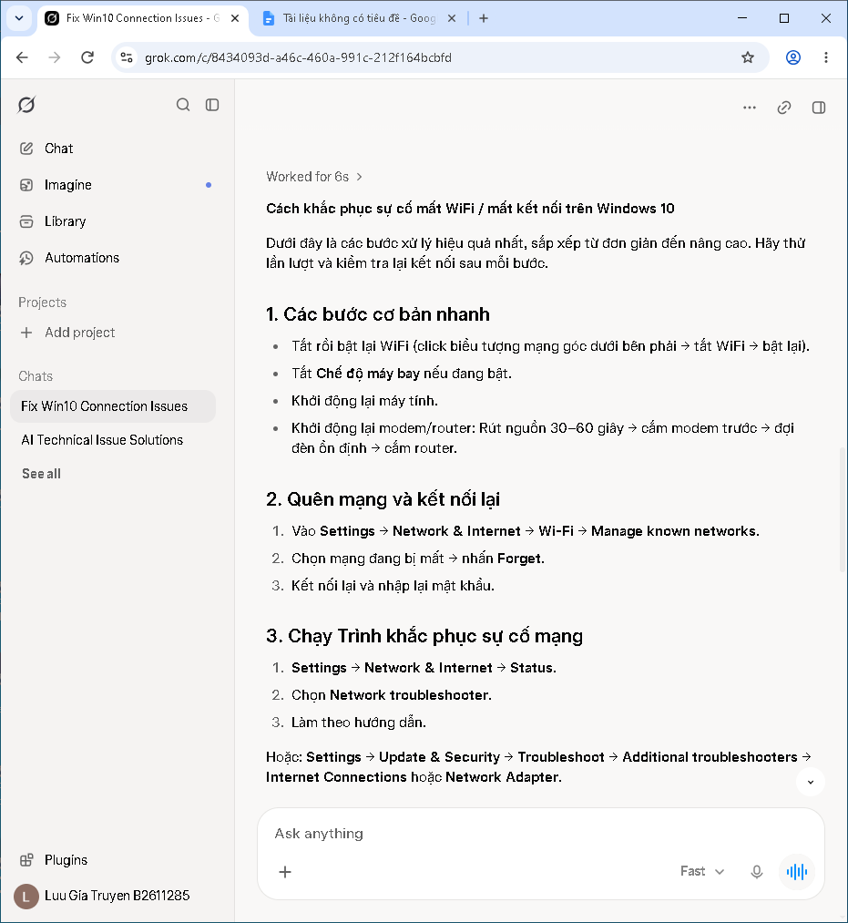 Thực hiện theo các bước của Grock ta kết nối Wi-Fi lại. Hoặc có thể sử dụng lệnh “ipconfig/release” và “ipconfig/renew”trong CommandPrompt.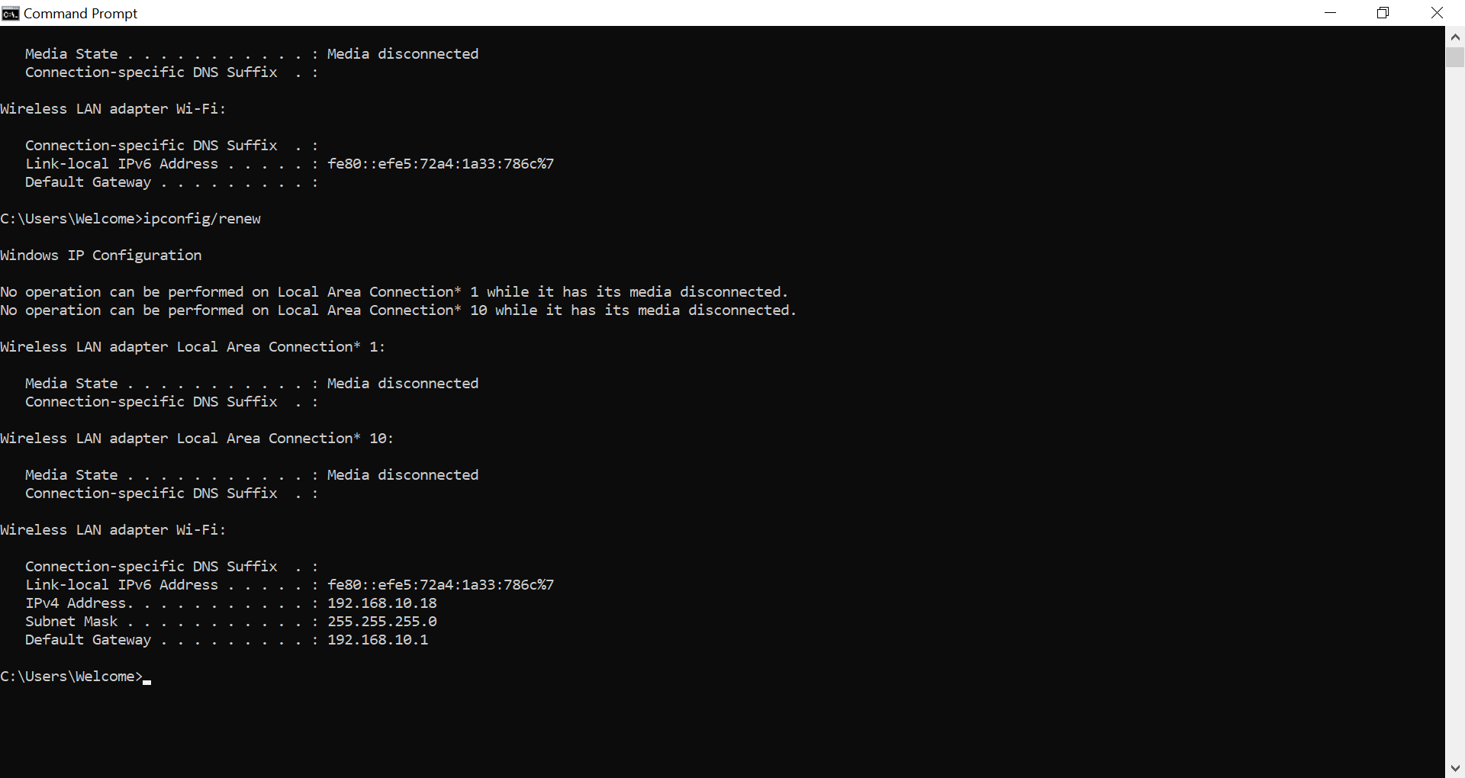=>Các cách trên điều có thể giúp Wi-Fi phục hồi lại được trên Widows 10 khi có sự cố ngắt kết nối Wi-Fi.

Phần 2: Giải quyết Sự cố Kỹ thuật Đơn giản với AI
Nhiệm vụ 2.2: Xử lý lỗi phần mềm cơ bản. -Bước đầu dùng AI gemini để trả lời câu hỏi :Cách khắc phục lỗi Notepad++ không mở được file Python lớn trên Windows.”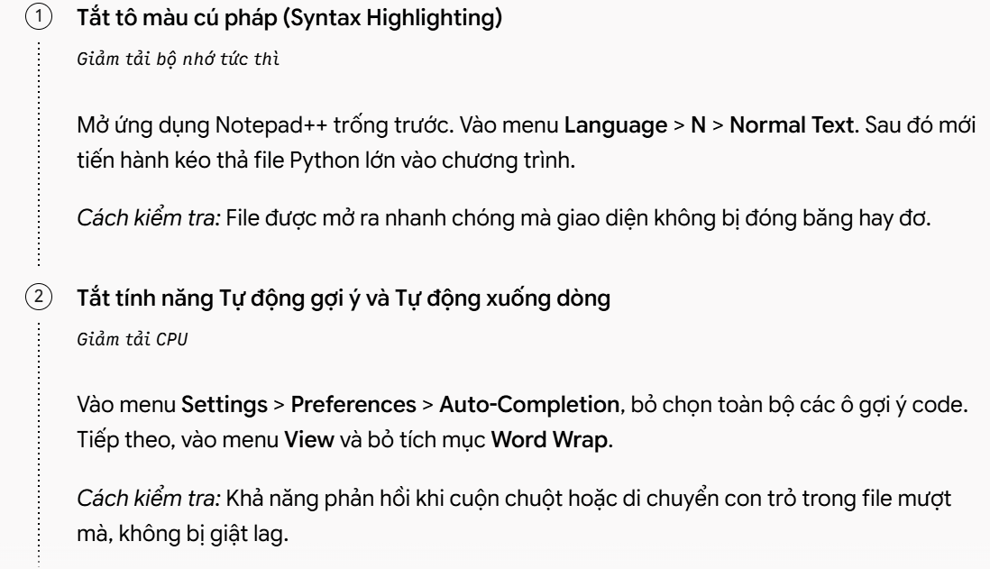 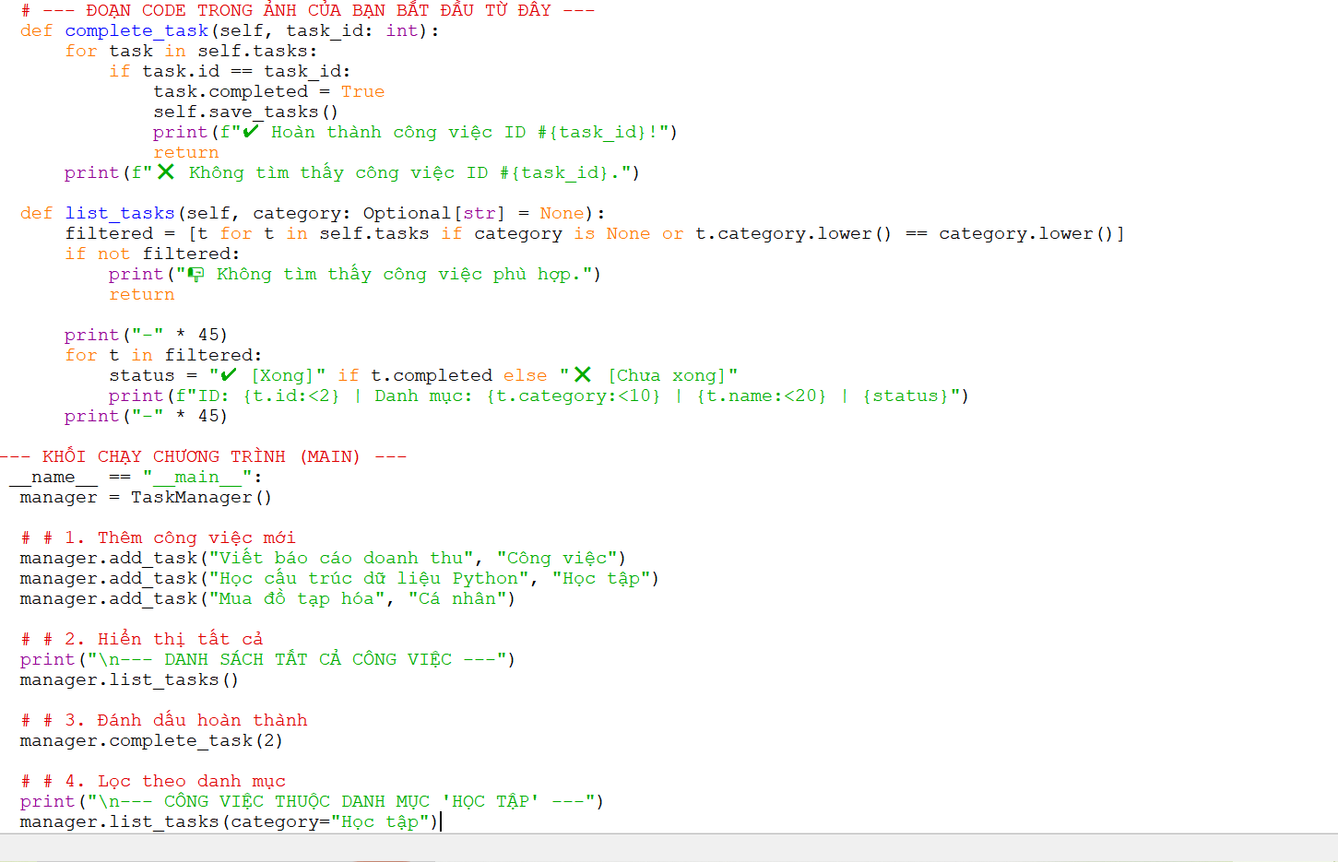 1.Cài đặt Plugin BigFiles (Giải pháp chuẩn nhất trong Notepad++). 2.Tắt tính năng Sao lưu tự động (Session Snapshot). 3.Chạy Notepad++ ở chế độ chặn Plugin (No-Plugin Mode)

